**消防庁舎・防災センター １階平面図**

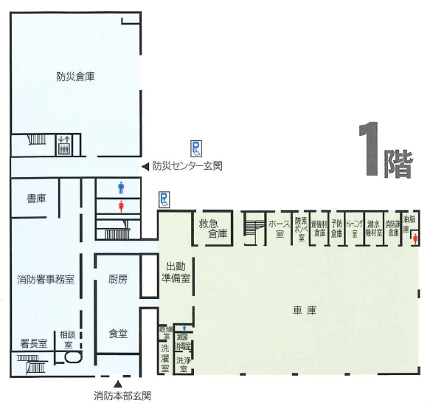

**防災センター**

階段　エレベーター

**防災センター玄関**

**消防庁舎**

**消防庁舎玄関**

**消防庁舎・防災センター ４階平面図**

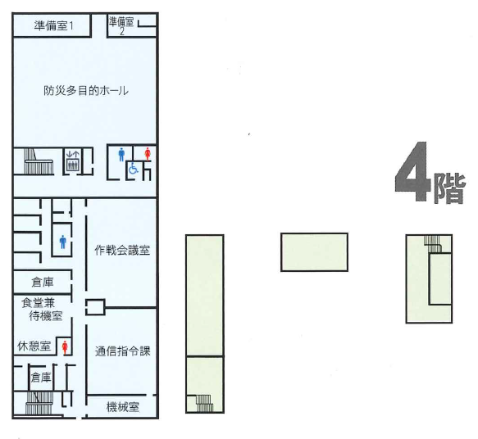

**防災多目的ホール**

階段　エレベーター